**06.06 Українська мова.**

**Тема. Застосування набутих знань, умінь і навичок у процесі виконання завдань з теми «Досліджуємо текст».**

**Мета**: узагальнити і систематизувати знання учнів з теми «Текст»; розвивати критичне мислення, увагу, спостережливість, пам'ять, усне і писемне мовлення; формувати компетентність спілкування рідною мовою; виховувати спостережливість, інтерес до оточуючого, дбайливе ставлення один до одного.

Хід уроку

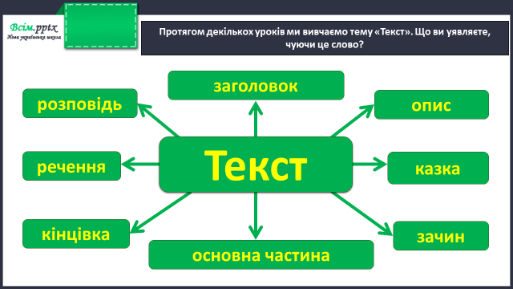

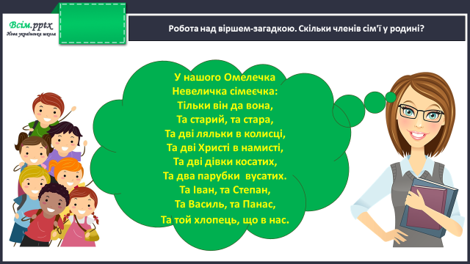

Вправа 1 (усно)

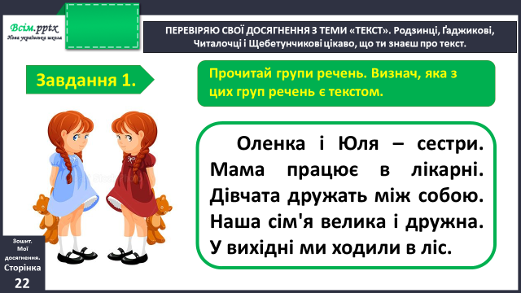

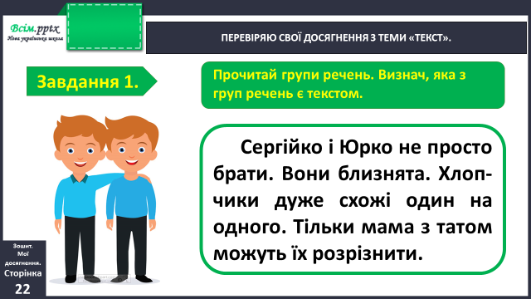

Вправа 2 (усно)

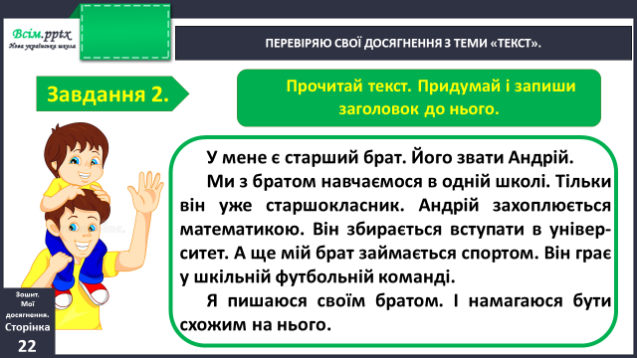

Назви в цьому тексті зачин, основну частину і кінцівку.

Вправа 4 (письмово)

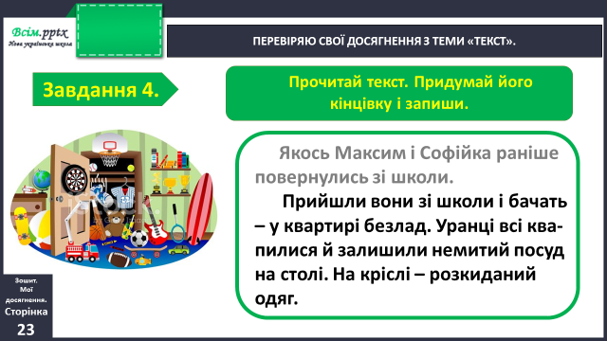

Фізкультхвилинка

<https://www.youtube.com/watch?v=Y4ACKy08GI0&t=22s>

Вправа 5 (усно)

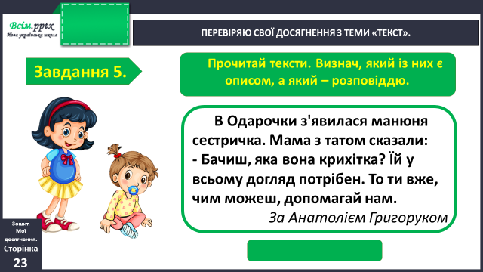

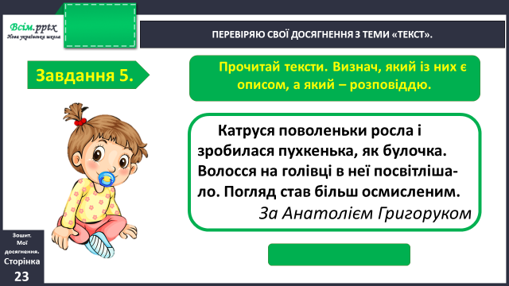

Вправа 6 (письмово)

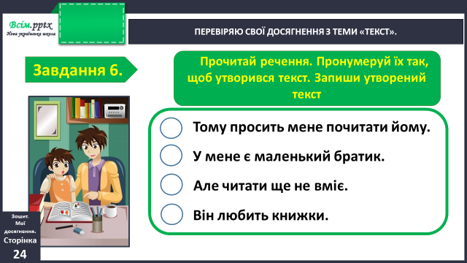

Вправа 7 (письмово)

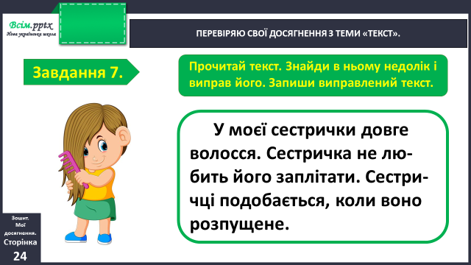

**Домашнє завдання**

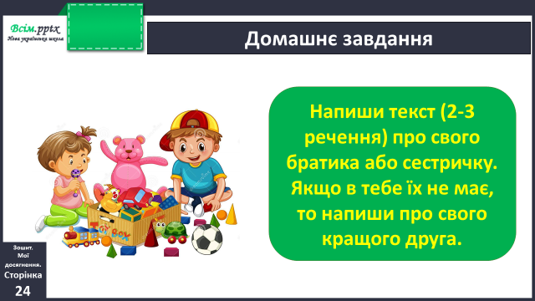

Виконану роботу сфотографуй та надішли у вайбер або на Human.